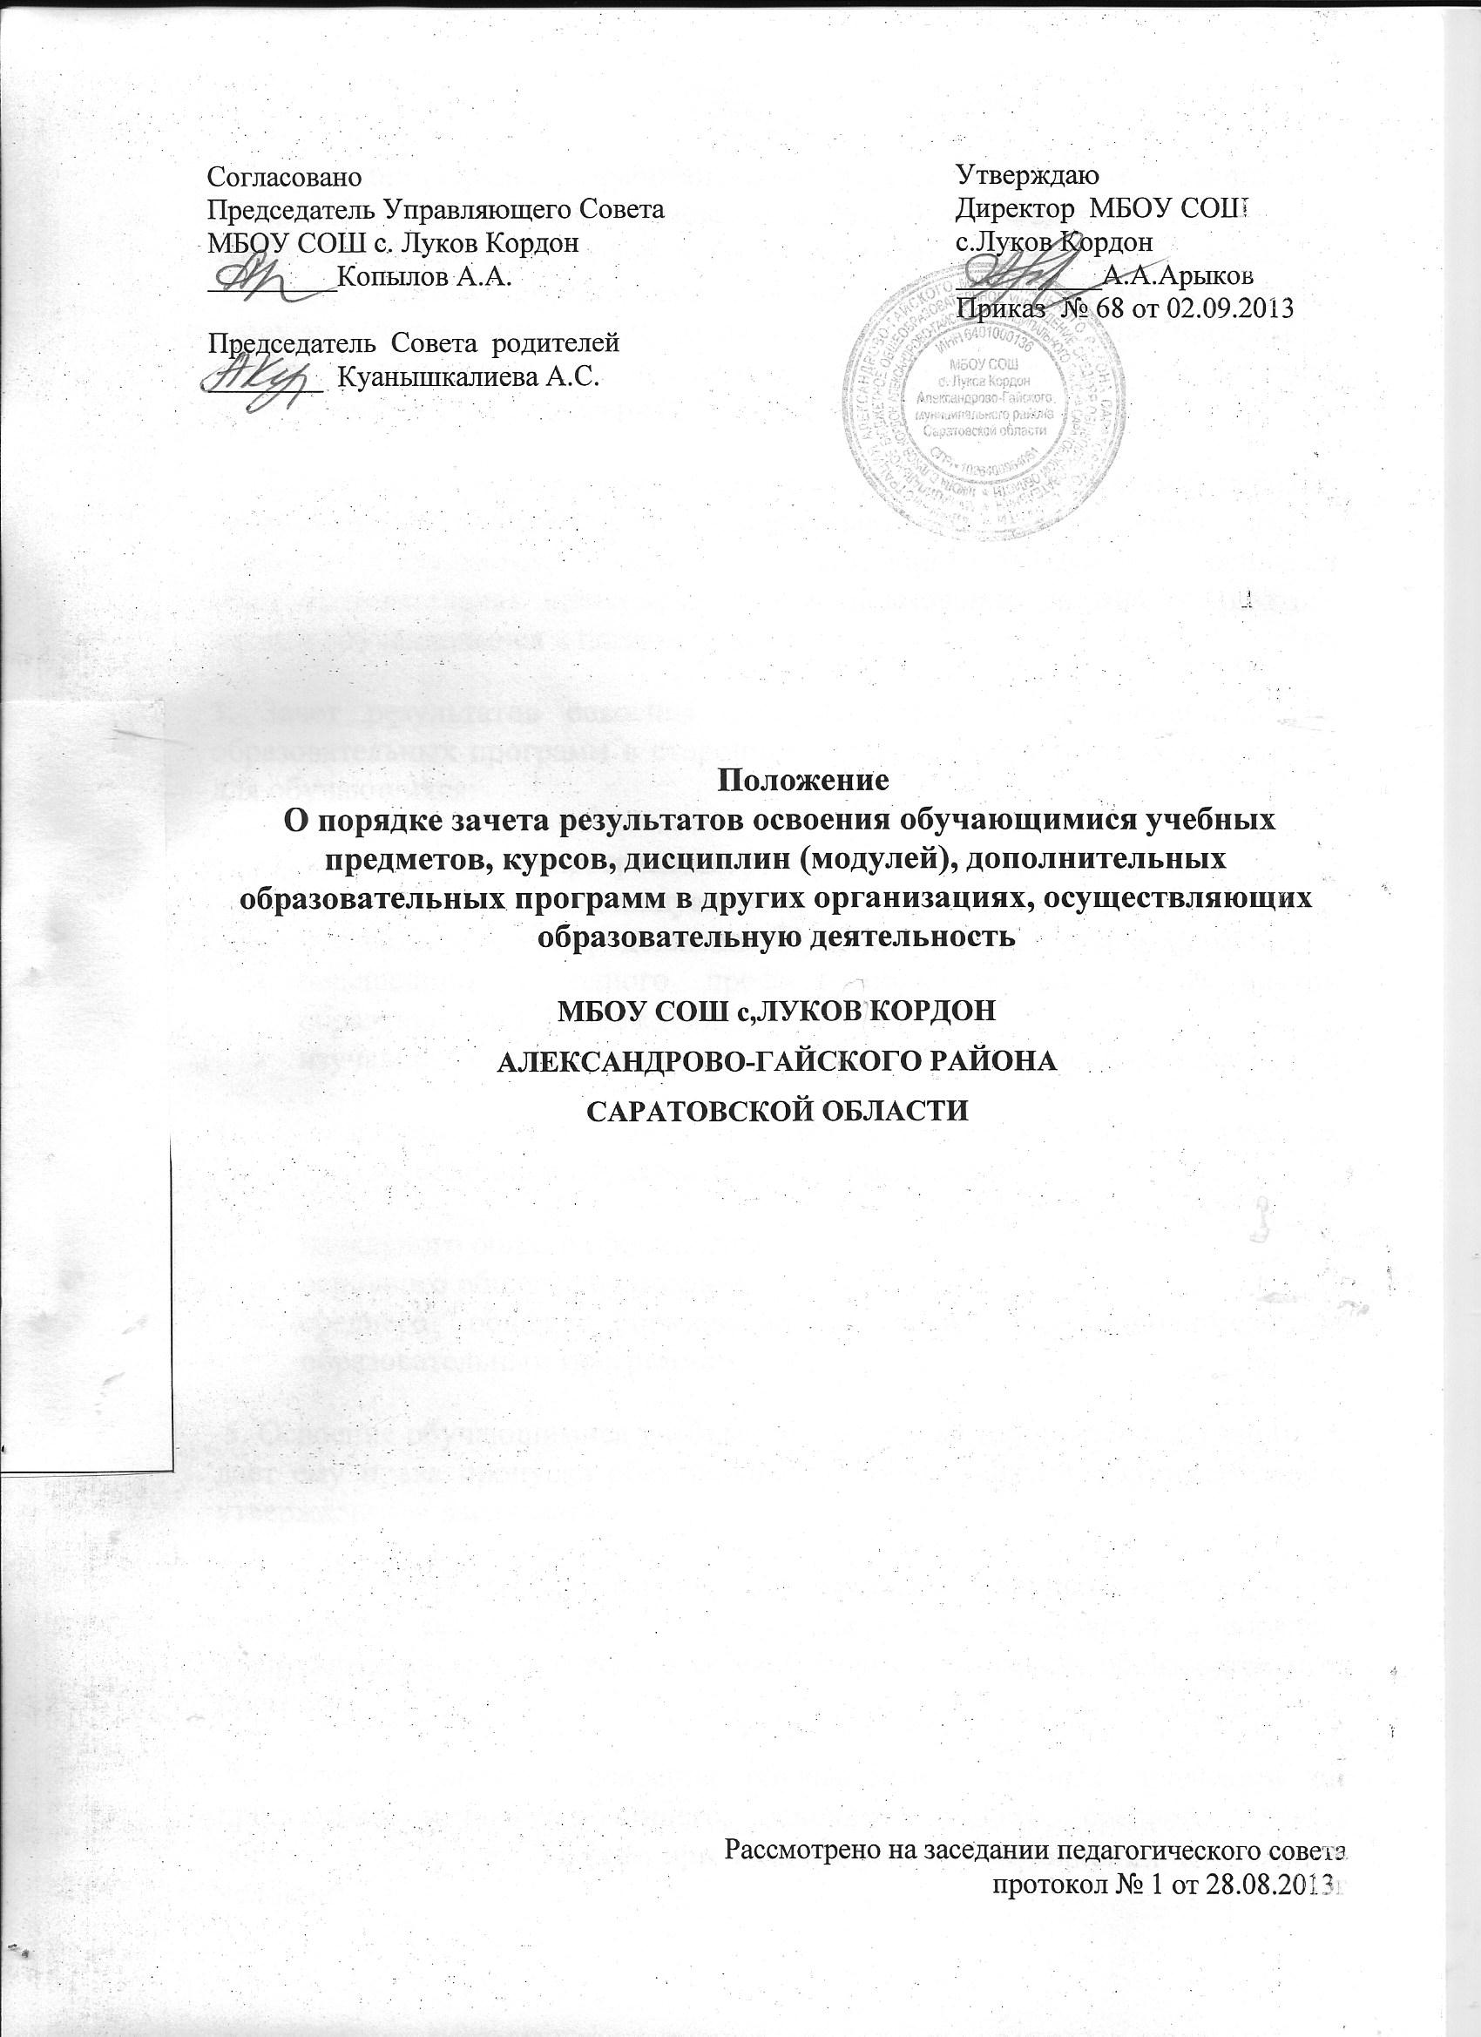

Положение
о порядке зачета результатов освоения обучающимися учебных предметов, курсов, дисциплин (модулей), дополнительных образовательных программ в других организациях, осуществляющих образовательную деятельность в МБОУ СОШ с.Луков Кордон
1. Настоящий Порядок разработан в соответствии с Федеральным законом от 29.12.2012 № 273-ФЗ «Об образовании в Российской Федерации» и уставом МБОУ СОШ с.Луков Кордон в целях реализации права обучающихся на зачёт результатов освоения ими учебных предметов, курсов, дисциплин (модулей) (далее – предметов), дополнительных образовательных программ в других организациях, осуществляющих образовательную деятельность (далее – сторонняя организация).
2. При освоении обучающимися наряду с учебными предметами, курсами (модулями) по осваиваемой образовательной программе любых других учебных предметов, курсов, дисциплин (модулей) основная общеобразовательная программа общего образования должна осваиваться такими обучающимися в полном объеме
3. Зачет результатов освоения учебных предметов и дополнительных образовательных программ в сторонних организациях может производиться для обучающихся:
- обучающихся по программам, реализуемым в сетевой форме;
- обучающихся по индивидуальному учебному плану;
- переведенных для продолжения обучения из сторонних организаций;
- перешедших с одного профиля обучения на другой внутри образовательного учреждения;
- изучавших их в сторонних организациях по собственной инициативе.
4. Обучающимся могут быть зачтены результаты освоения учебных предметов по основным образовательным программам:
- начального общего образования;
- основного общего образования;
- среднего общего образования, а также по дополнительным образовательным программам.
5. Освоение обучающимися учебных предметов в сторонней организации не дает ему права пропуска обязательных учебных занятий в соответствии с утвержденным расписанием.
6. Зачет результатов освоения обучающимся учебных предметов по программам, реализуемым в сетевой форме, осуществляется в порядке, предусмотренном в договоре о сетевой форме реализации образовательных программ.
7. Зачет результатов освоения обучающимся учебных предметов по программам начального общего, основного общего, среднего общего образования осуществляется при одновременном выполнении следующих условий:
- эти предметы входят в учебные планы образовательного учреждения;
- их названия полностью совпадают с названиями предметов в учебном плане ОУ;
- количество часов, отведенное на их изучение в сторонней организации, составляет не менее 80% от количества, отведенного на их изучение в учебном плане ОУ;
- эти предметы не являются обязательными для государственной итоговой аттестации;
- эти предметы не выбраны обучающимися для государственной итоговой аттестации.
8. Зачет результатов освоения обучающимися выпускных классов (9-х и 11-х) учебных предметов по программам основного и среднего общего образования, являющихся обязательными или выбранными обучающимися для государственной итоговой аттестации, не производится.
9. Зачет результатов освоения учебных предметов проводится по заявлению родителей (законных представителей) обучающегося, осваивающего основные общеобразовательные программы начального и основного общего образования, и обучающегося, осваивающего основные общеобразовательные программы среднего общего образования (приложение 1), в котором указываются:
- Ф.И.О. заявителя (Ф.И.О. обучающегося в заявлении законного представителя);
- название предмета (предметов), по которым проводится зачет результатов освоения учебных предметов;
- класс (классы), год (годы) изучения;
- полное наименование и юридический адрес сторонней организации;
- объем учебных часов, предусмотренных для изучения предмета (предметов) в учебном плане сторонней организации;
- форма (формы) итогового или промежуточного контроля знаний в соответствии с учебным планом сторонней организации;
- отметка (отметки) обучающегося по результатам итогового или промежуточного контроля;
- дата;
- подпись.
При подаче заявления родитель (законный представитель) обучающегося предъявляет документ, подтверждающий его статус.
10. К заявлению прилагается заверенная подписью руководителя и печатью сторонней организации справка, содержащая следующую информацию:
- название предмета (предметов);
- класс (классы), год (годы) изучения;
- объем учебных часов, предусмотренных для изучения предмета (предметов) в учебном плане сторонней организации;
- форма (формы) промежуточной аттестации учащегося в соответствии с учебным планом сторонней организации;
- отметка (отметки) по результатам промежуточной аттестации.
11. По результатам рассмотрения заявления директор принимает одно из следующих решений:
- зачесть результаты освоения обучающимся заявленного предмета в сторонней организации с предъявленной оценкой (отметкой);
- не засчитывать результаты освоения обучающимся заявленного предмета в сторонней организации, так как предъявленные документы не соответствуют настоящему Порядку.
О принятом решении директор информирует под роспись заявителя (заявителей) в течение пяти рабочих дней со дня подачи заявления.
12. В случае принятия положительного решения директор издает приказ (приложение 2) о зачете результатов освоения обучающимся заявленного предмета.
13. В случае принятия решения об отказе в зачете результатов освоения обучающимся заявленного предмета в сторонней организации директор ставит на заявлении резолюцию «Отказать» обучающемуся по заявленному предмету выставляется итоговая оценка (отметка), полученная им в образовательном учреждении.

Приложение 1. Форма заявления о зачёте результатов
Директору ________________
от ________________________
(Ф.И.О.)
Заявление
Прошу зачесть моему сыну (дочери), Ф.И.О., обучающемуся ____класса, следующие предметы, изученные в _____________________________,
наименование сторонней организации
имеющей юридический адрес_____________________________________
1._____________________________________________________________
(название предмета, год обучения, в объеме ____(часов), отметка)
2._____________________________________________________________
(название предмета, год обучения, в объеме ____(часов), отметка)
Справка _________________________________ прилагается.
наименование сторонней организации
«_____»______20____г. Подпись
Приложение 2. Модель приказа о зачёте результатов
______________________________________________
( наименование общеобразовательного учреждения)

ПРИКАЗ
«___»_____20___г. №_______
О зачете результатов освоения
английского языка обучающимся 4 класса
Ф.И.
В соответствии с п.6, 7 ч.1 ст. 34 «Основные права обучающихся и меры их социальной поддержки и стимулирования» Федерального закона «Об образовании в Российской Федерации», уставом ___________, Порядком зачета результатов освоения обучающимися учебных предметов, курсов, дисциплин (модулей), дополнительных образовательных программ в других организациях, осуществляющих образовательную деятельность, на основании заявления ____________________________________________________________________
Ф.И.О.
и справки __________________________________________________________
наименование сторонней организации
приказываю:
- Зачесть обучающемуся 4 класса _____________________________
Ф.И.
результаты изучения английского языка за 2-й класс с отметкой «5» (отлично).
- Классному руководителю 4 класса __________________________
Ф.И.О.
до «____»______20___г. включительно внести необходимые записи в классный журнал и личное дело _____________________________________________________
Ф.И.
- Контроль исполнения настоящего приказа возложить на заместителя директора по УВР ________________________________________
Ф.И.О.
Приложения:
- Заявление Ф.И.О. на 1 листе.
- Справка _________________________________________ на 1 листе.
наименование сторонней организации
Директор:
С приказом ознакомлен : (Подпись Фамилия)
Дата

